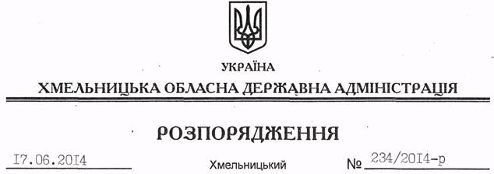

Про передачу в постійне користування земельної ділянки Державній інспекції сільського господарства у Хмельницькій області

На підставі статей 6, 21, 39 Закону України “Про місцеві державні адміністрації”, статей 17, 92, 122, 123, 125, 126, 141 Земельного кодексу України, розглянувши клопотання Державної інспекції сільського господарства у Хмельницькій області та документацію із землеустрою:
1. Затвердити технічну документацію із землеустрою щодо встановлення (відновлення) меж земельної ділянки в натурі (на місцевості) для будівництва та обслуговування будівель органів державної влади та місцевого самоврядування.
2. Надати в постійне користування Державній інспекції сільського господарства у Хмельницькій області земельну ділянку державної власності площею 0,1005 га для будівництва та обслуговування будівель органів державної влади та місцевого самоврядування, що знаходиться за адресою вул. 1 Травня, 30, м. Старокостянтинів.
3. Припинити право постійного користування земельною ділянкою Старокостянтинівської районної державної насіннєвої інспекції, яка розташована за адресою вул. 1 Травня, 30, м. Старокостянтинів та посвідчена державним актом від 20 березня 2008 року серія ЯЯ № 339266 (кадастровий номер 6810800000:06:012:0010) площею 0,1005 гектара.
4. Визнати таким, що втратив чинність державний акт на право постійного користування землею від 20 березня 2008 року серія ЯЯ № 339266 (кадастровий номер 6810800000:06:012:0010) площею 0,1005 гектара.
5. Управлінню Держземагентства у Старокостянтинівському районі внести відповідні зміни у земельно-облікові документи.
6. Право постійного користування земельною ділянкою Державної інспекції сільського господарства у Хмельницькій області виникає з моменту державної реєстрації цього права.
7. Контроль за виконанням цього розпорядження покласти на заступника голови облдержадміністрації В.Кальніченка.

Голова адміністрації Л.Прус

